Mathématiques – Séance du vendredi 5 juin 2020 – CM2

Les exercices proposés sont dans la continuité des activités réalisées lors de l’émission d’aujourd’hui.

Calcul mental
Additionner en ligne
Pour calculer plus facilement, il faut regrouper les nombres qui donnent des nombres entiers.
- 0,7 + 9 + 0,3 = (0,7 + 0,3) + 9 = 1 + 9 = 10
- 1,2 + 27,9 + 0,8 = (1,2 + 0,8) + 27,9 = 2 + 27,9 = 29,9
- 3,5 + 12,8 + 4,5 = (3,5 + 4,5) + 12,8 = 8 + 12,8 = 20,8
- 4,47 + 5,53 + 120 = (4,47 + 5,53) + 120 = 10 + 120 = 130
- 8,4 + 2,5 + 1,6 = (8,4 + 1,6) + 2,5 = 10 + 2,5 = 12,5
Le Quiz du jour :
2,5 pour aller à 3 ?
9,25 pour aller à 10 ?
3,6 pour aller à 4 ?

Nombres
Les grands nombres

Ecrire les grands nombres
La population mondiale devrait atteindre plus de neuf-milliards en 2050.
Écris ce nombre en chiffres : 9 800 000 000

Décomposer un nombre

Décompose le nombre comme dans l’exemple.
654 784 000 000 = 654 milliards 784 millions
12 402 304 087 =

Composer un nombre
Quel nombre a été décomposé ?
8 000 000 000 + 432 000 + 475 =

Ordonner les nombres

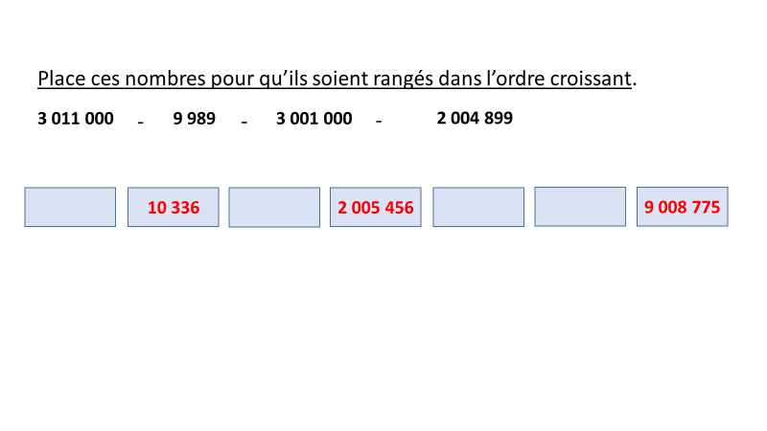

problÈmes

Résoudre des problèmes de proportionnalité

Correction du problème donné
Limitation de vitesse
En respectant les limitations de vitesse et en roulant à vitesse constante, Tanguy parcourt 180 km en 2 heures.
Combien parcourt-il en 3 heures ?

Situation de proportionnalité ou pas ?
Ce matin, à 10h, la température extérieure était de 18°C.
Ce soir, à 20h, elle est de 12°C.
Est-ce que la température extérieure est proportionnelle à l’heure ?

Le robot
En 5 heures un robot parcourt 10 km.
Combien de km parcourt-il en 2 heures ?

La garderie
À la garderie, il faut prévoir 80 centilitres de lait pour 5 enfants. Combien faut-il prévoir de centilitres pour 3 enfants ?

La mousse au chocolat
Il faut 6 œufs pour préparer une mousse au chocolat pour 10 personnes.
Combien dois-je prévoir d’œufs si je veux faire cette mousse au chocolat pour 15 personnes ?

Problème pour plus tard :
Le beurre
Avec 220 L de lait, on peut fabriquer 10 kg de beurre.
Combien faut-il de litres de lait pour fabriquer 6 kg de beurre ?

L’enfant apprend à repérer des situations relevant ou non de la proportionnalité.
Il résout des problèmes de prix, de consommation, de recettes, etc. en utilisant différentes procédures (procédure utilisant la propriété de linéarité pour l’addition, procédure utilisant la propriété de linéarité pour la multiplication par un nombre, procédure mixte utilisant les propriétés de linéarité pour l’addition et pour la multiplication par un nombre).
L’objectif n’est pas, à ce stade, de mettre en avant telle ou telle procédure particulière, mais de permettre à l’enfant de disposer d’un répertoire de procédures, s’appuyant toujours sur le sens, parmi lesquelles il pourra choisir en fonction des nombres en jeu dans le problème à résoudre.

